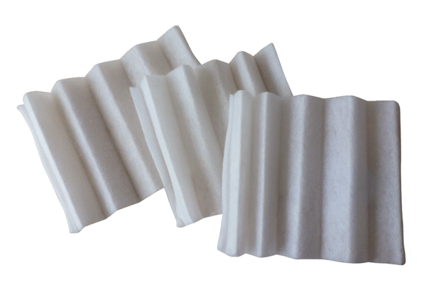Náhradní filtr FF 20Obsah dodávky: 3 kusySortiment: C
Typové číslo: 0093.0230Výrobce: MAICO

